Nume: Constantinescu Vlad

Grupa: 324CB

Proiect DEEA 2023-2024

1. Schema propusa cu valorile personalizate

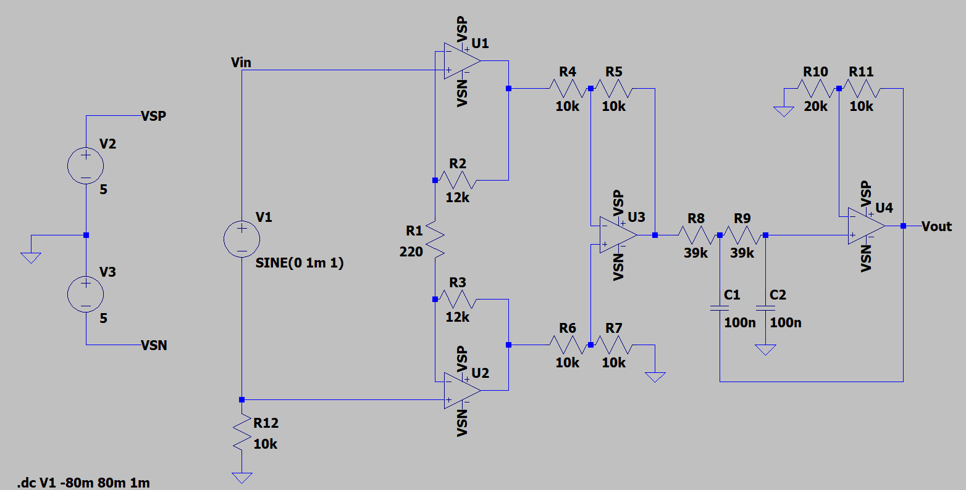

2.1. Caracteristica de transfer a schemei: Vout in functie de V (grafic)

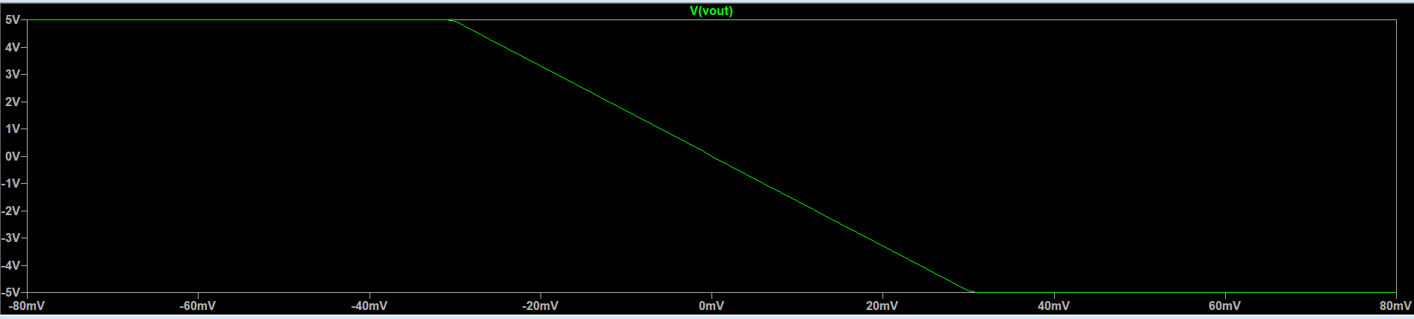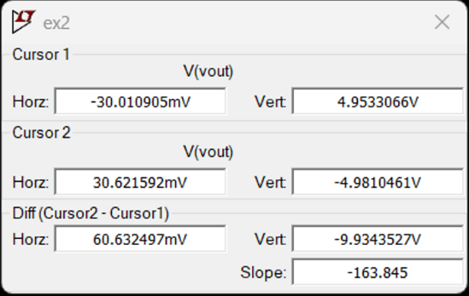

2.2 Domeniul tensiunii de intrare in care schema functioneaza linar (Vi-, Vi+)

- domeniu intrare (-30mV, 30mV) -> rezultat prin doua cursoare in punctele de trece de la saturatie in zona liniara

* 1. Amplificarea de tensiune a schemei -163.845

1. Comparare rezultate teoretice cu rezultatele simularii

- Abaterea între rezultatul simulării și valoarea teoretică ideală, determinată prin calcul, este atribuită faptului că amplificatoarele operaționale utilizate în circuit au o capacitate de amplificare limitată.

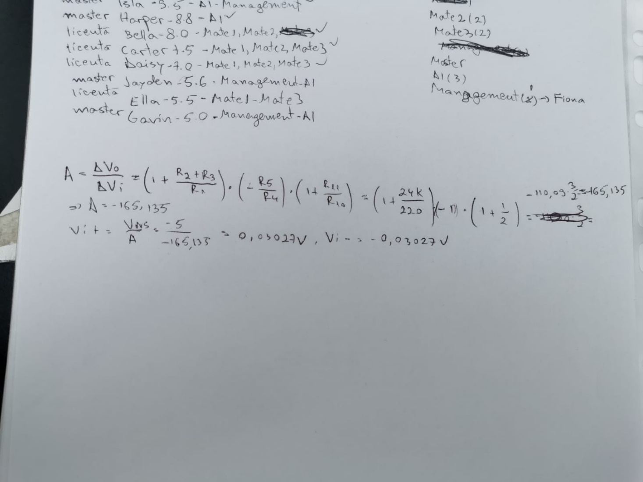

1. Caracteristica de frecventa a schemei la scara logaritmica si Banda de trecere a filtrului

- începe de la 0 Hz și se extinde până la punctul în care amplificarea de putere atinge nivelul de -3 dB. Primul cursor se poziționează la cea mai mică frecvență, adică 1 Hz. Al doilea cursor este plasat la frecvența la care amplificarea de putere scade la jumătate față de valoarea maximă, indicând punctul de tăiere sau frecvența de trecere la -3 dB.

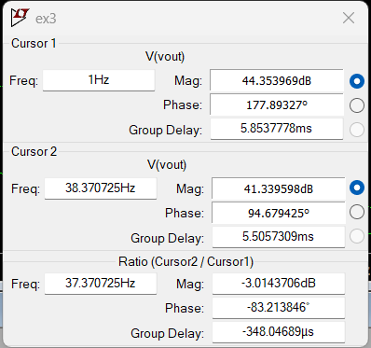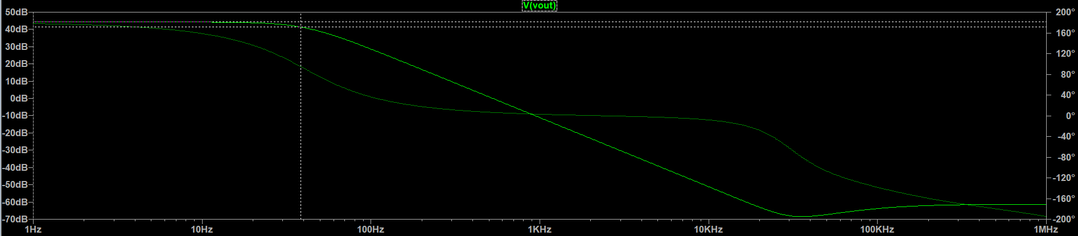

1. Raspunsul la semnal tip treapta si timpul de crestere (inceputul - 90%)

-Graficul relevă o valoare de stabilizare. Primul cursor este plasat la începutul fenomenului, iar al doilea cursor este poziționat la momentul în care fenomenul a atins 90% din valoarea de stabilizare. Timpul necesar pentru atingerea acestei creșteri este de 16.244986 milisecunde.

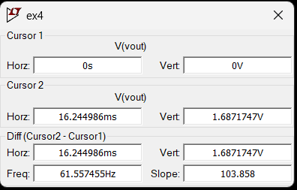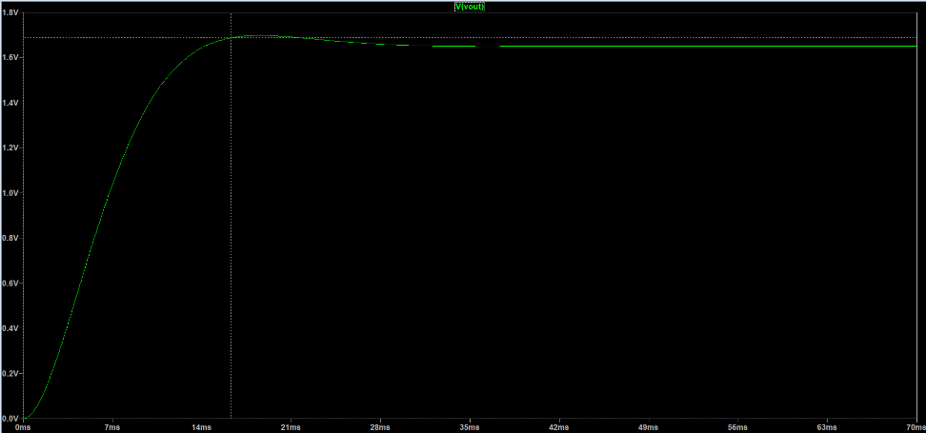

1. Schema modificata pentru domeniile si frecventa de -3dB ceruta (-20mV, 20mV), (-3,3), cu frecventa (100Hz)

-Raportul a fost realizat cu un calculator de ratio de rezistoare cu tipul E24

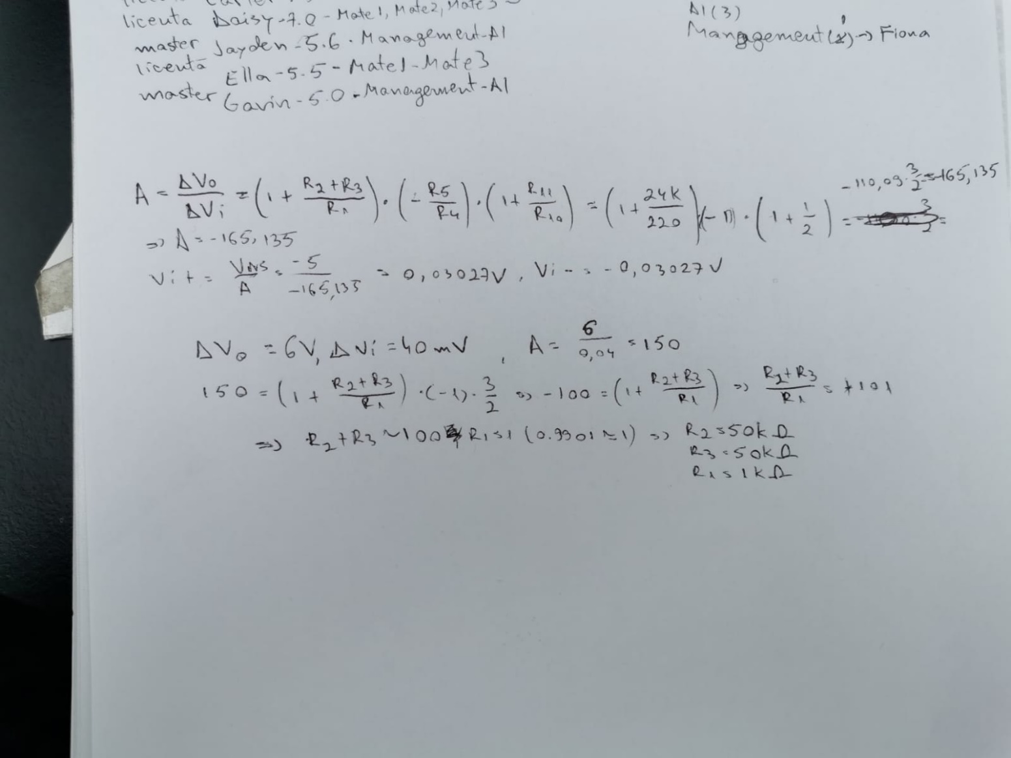

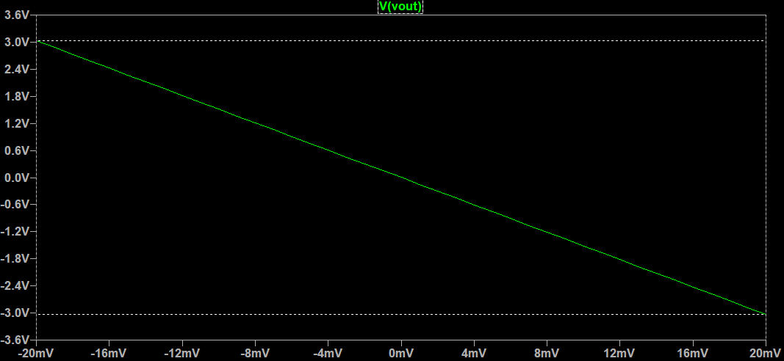-In urma raportului, observam ca domeniile sunt asa cum au fost cerute

-Simularea generaza o frecventa de 38.37Hz in punctul -3dB

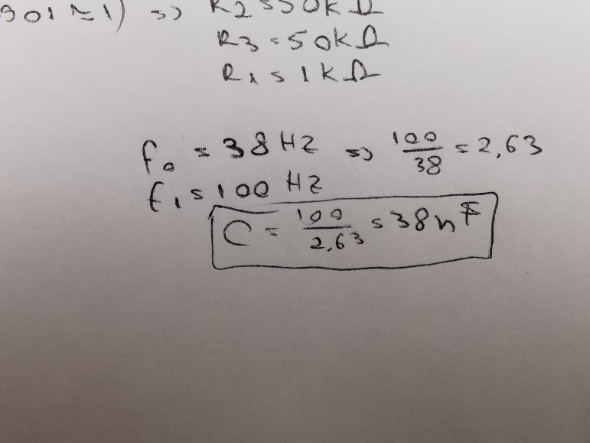-Folosind formula din poza putem determina valorile condensatoarelor pentru frecventa 100Hz la -3dB

